**ПЛАН ЭВАКУАЦИИ** «Утверждаю»

МКОУ «Куфинской средняя общеобразовательная школа» Директор МКОУ

«Куфинская СОШ»

_________ Ю.Т. Джабаев

«___»_________2018г.

|  |  |
| --- | --- |
| Условные обозначения | |
|  | Выход на улицу |
|  | Огнетушитель |
|  | Направление к выходу |
|  | Место нахождения средств пожаротушения |
|  | Печь отопления |
|  | Запасной выход |

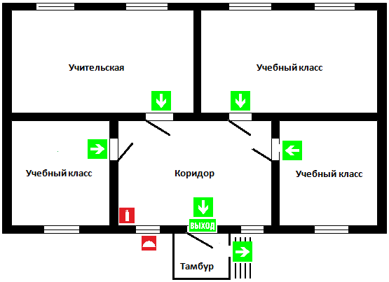

ПРИ ПОЖАРЕ ЗВОНИТЬ - **01**

(с мобильного **112**)